לזכר הנופלים: הפועל כפר מנחם הוקמה מחדש

קבוצת הכדוריד הייתה מהטובות בליגה בשנות ה-60 וה-70, עד שהגיעה מלחמת יום כיפור, בה השחקנים ברעם, ברגר וכהן ז''ל נפלו והותירו חלל גדול מידי (12 תגובות)

Recommended by
03/10/2014 16:05מאת אסי ממן
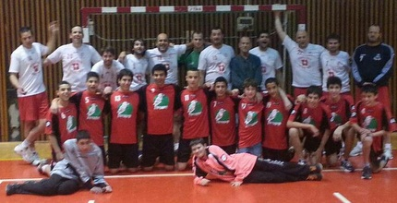
כפר מנחם. הוקמה מחדש
לאורך ההיסטוריה היו כמה קבוצות שהבליחו אל צמרת הכדוריד הישראלי ולאחר מכן נעלמו מהמפה. כך הייתה גם קבוצת הפועל כפר מנחם. הקבוצה שייצגה את הקיבוץ מהשפלה, ידעה שנים יפות בעיקר מאמצע שנות השישים והשבעים.
הפועל כפר מנחם הייתה למעשה אחת מהקבוצות הטובות בארץ. עד שהגיעה מלחמת יום הכיפורים. במהלך המלחמה הקשה נהרגו גבריאל (גברי) ברעם ז"ל, עמוס ברגר ז"ל וראובן כהן ז"ל. שלושתם היו שריונרים ושיחקו יחד בקבוצה, שספגה אבדות גדולות.
בעקבות מותם, פעילות הקבוצה הלכה ודעכה ושנים ספורות לאחר מכן היא התפרקה. אריה גרשוביץ, ששיחק עם השלושה וכיום עומד בראש האגודה, סיפר על חבריו: "גברי היה שחקן חכם ועמוס היה טכני מאוד, שניהם שיחקו בעמדת השוטר. הקפטן שלנו, ראובן, שיחק בעיקר כקיצוני וכשוטר, הוא היה מהיר במתפרצות ובהגנה הוא היה טיפוס די נוקשה וזה התאים לנו כי באותן השנים הכדוריד גם היה קצת יותר אגרסיבי. כשהוא נהרג, גם אני הייתי מגויס והחבר'ה מהיחידה שלי ידעו את זה לפניי אבל לא גילו לי כי ראובן היה כמו האח המאמץ שלי. זה היה קשה".
על הימים שאחרי המלחמה הוסיף: "כשהשתחררתי מהמילואים, זה לאט לאט התחיל לשקוע, האווירה הייתה לא טובה ואפילו קשה. אין ספק שהמוות שלהם ושל גיא שלו ז"ל מאוחר יותר (שחקן הקבוצה שנהרג בפעילות מבצעית בדרום לבנון ב-1980 - א.מ) היה הקטליזאטור להתפרקות. הקבוצה המשיכה לפעול, אפילו היו לנו כמה שחקנים טובים מהנוער שעלו לבוגרים, הייתה לנו מחלקת נוער משובחת וקבוצת נשים טובה, אבל המלחמה הזאת גמרה את הסיפור. מאז נשארה רק מחלקת הנוער ובית הספר לכדוריד".
במהלך הלחימה ברמת הגולן, ברגר ששירת בחטיבה 7, העניק חילוץ לחיילים שלחמו בקרב קשה באזור בוקעתא. הוא העמיס פצועים לנגמ"ש שנקלע למארב של הסורים, נפצע ונהרג.
אלא שלאחרונה, לאחר יותר מ-30 שנים בהן הקבוצה הבוגרת לא הייתה קיימת, היא הוקמה מחדש על ידי בנו, יואב, ובעונה הקרובה היא תפתח את עונתה השלישית בליגה הארצית מחוז דרום.
"הם היו אריות, קבוצה רצינית מאוד", אמר יואב גרשוביץ. "הקבוצה בשנות השמונים המוקדמות התפרקה כי הייתה דעיכה והיא לא חזרה לעצמה מאז. חשבתי על כל הנושא הזה כשהקמתי אותה שוב, אנחנו עוד ננציח אותם בעתיד".
שחקנים ולוחמים: סיפורם האישי של ברעם, ברגר וכהן ז"ל
גברי ברעם ז"ל נהרג ביום הראשון למלחמה, כעשר שעות לאחר שפרצה. הוא שירת כתותחן בטנק של מפקד הפלוגה שפרצה קדימה והגיעה עד לגדות תעלת סואץ לבלום את המצרים. כאשר ניתנה לו ההוראה לחזור לאחור, באזור העיר איסמעיליה, חטף הטנק פגיעה ממנה גברי נהרג יחד עם צוותו. תחילה, הוגדר כחלל שמקום קבורתו לא נודע למשך מספר חודשים, אחריהם נמצאה גופתו והוא הובא למנוחות בקיבוץ.
ברעם, שסיים את חייו בצורה אכזרית, בגיל 19 ורק עשרה חודשים לאחר שהתגייס לצה"ל, היה חובב אתלטיקה, שחייה וכמובן כדוריד. טרם המלחמה, הוא נמנה עם משלחת ספורטאי הנוער ששלחה ישראל לאולימפיאדת מינכן 72'.
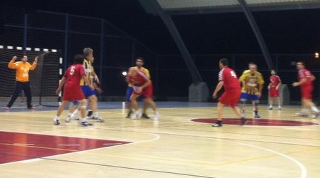
כפר מנחם. תתחיל בליגה הארצית
עמוס ברגר ז"ל נהרג ביום הרביעי ללחימה. הוא היה שחקן הרכב נחוש, שעלה לקבוצה הבוגרת של הפועל כפר מנחם ממחלקת הנוער שלה, לאחר שזכה עם קבוצת בית הספר שלו במקום השלישי באליפות אירופה לבתי הספר התיכוניים. במהלך הלחימה ברמת הגולן, ברגר ששירת בחטיבה 7 העניק חילוץ לחיילים שלחמו בקרב קשה באזור בוקעתא. הוא העמיס פצועים לנגמ"ש שנקלע למארב של הסורים, נפצע ונהרג.
קפטן הקבוצה, ראובן כהן ז"ל, היה ספורטאי, מדריך קליעה, צייר וקצין בשירותו הסדיר בצבא, במהלכו לחם גם במלחמת ששת הימים. לאחר שהשתחרר, בגיל 27, פרצה מלחמת יום הכיפורים בעוד שהוא נותר בביתו אחרי שנפצע באחד מאימוני הקבוצה. למרות זאת הוא התייצב לצד חבריו ליחידה ברמת הגולן. כהן נפל בקרב כאשר שיירת טנקים בה לחם נפגעה מאש נ"ט של הסורים, ובזמן שהוא נמלט ממנה וחיפש מחסה פגע בו פגז והוא נהרג במקום. יהי זכרם ברוך.
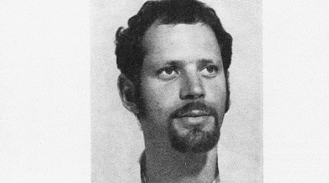
ראובן כהן (מערכת ONE)
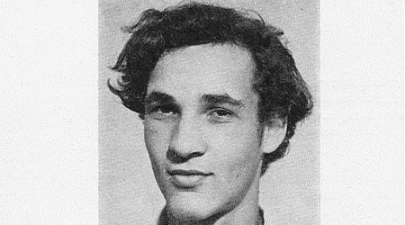
גבריאל ברעם (מערכת ONE)
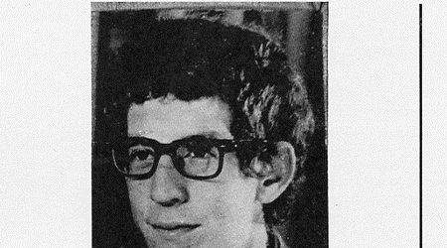
עמוס ברגר (מערכת ONE)
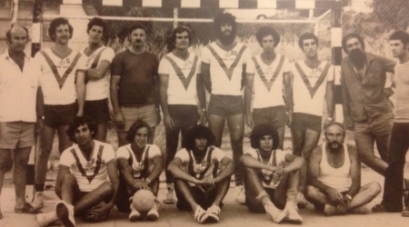
הפועל כפר מנחם (מערכת ONE)
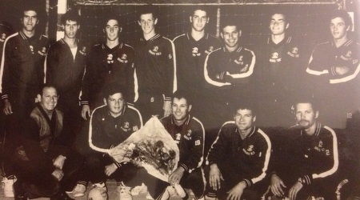
הפועל כפר מנחם (מערכת ONE)

ישנן 12 תגובות ב-11 דיונים
פתיחת כל התגובות
כולם

